码表说明：
- 题型：A单选题，B多选题，C判断题，E填空题，S其他主观题
- 难度：A容易，B较易，C一般，D较难，E很难
- 答案：
1）判断题答案只能填写“对”、“错”
2）填空题：有标准答案的填空题，根据空格数，用特殊字符区分开，假设有两个空格，则格式如：答案1【】答案2，也就是用“【】”字符区分；没有标准答案的填空题无特殊要求。

题号 | 0001
题型 | A
题干 | 请看一下下列选项中计算正确的是（ ）
A | 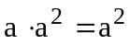
B | 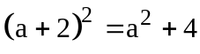
C | 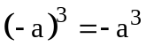
D | 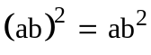
答案 | C
解析 | 根据同底幂乘法，完全平方公式，幂的乘方，积的乘方，元算法则逐一计算作出判断：  - 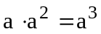，选项错误；  - 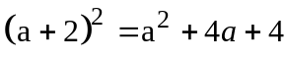，选项错误；  - ，选项正确；  - 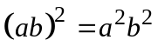，选项错误。  故选C。
地区 | 北京市
年份 | 2015
分值 | 1
难度 | A
考点 | 同底幂乘法，完全平方公式，幂的乘方，积的乘方。

题号 | 0002
题型 | B
题干 | 请看一下用配方法将二次三项式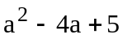变形，结果是（ ）
A | 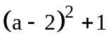
B | 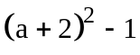
C | 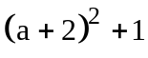
D | 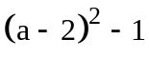+2
答案 | AD
解析 | 用配方法将二次三项式变形为：  =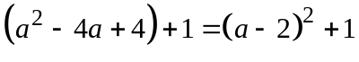 故选AD。
地区 | 北京市
年份 | 2013
分值 | 1
难度 | A
考点 | 代数式变形（配方法）。

题号 | 0003
题型 | C
题干 | 如题：=，此演算过程是否正确？
答案 | 对
解析 | 代数式变形
地区 | 北京市
年份 | 2001
分值 | 2
难度 | B
考点 | 配方法。

题号 | 0004
题型 | E
题干 | 一元二次方程（1+3x）（x-3）=2x²+1化为一般形式为________，二次项系数为_____，一次项系数为____，常数项为____
答案 | x²-8x-4=0【】1【】8【】4
解析
地区 | 北京市
年份 | 2016
分值 | 6
难度 | C
考点

题号 | 0005
题型 | E
题干 | 把5=4x-x²方程化为一般形式________，并写出二次项系数______、一次项系数______、常数项______
答案 | 一般形式：x²-4x+5=0  二次项系数：1  一次项系数：-4  常数项：5
解析
地区 | 北京市
年份 | 2016
分值 | 10
难度 | C
考点

题号 | 0006
题型 | S
题干 | 把下列方程化为一般形式，并写出二次项系数、一次项系数、常数项：  （1）5=4x-x²；  （2）5=3x²；  （3）y²-（y+1）²=（y+2）（y-2）
答案 | 一般形式：（1）x²-4x+5=0（2）3x²-5=0（3）y²+2y-3=0  二次项系数：（1）1（2）3（3）1  一次项系数：（1）-4（2）0（3）2  常数项：（1）5（2）-5（3）-3
解析
地区 | 北京市
年份 | 2016
分值 | 10
难度 | C
考点

